Martensita

Las transformaciones de fase se dividen en dos grupos: transformación con difusión y sin difusión, dependiendo si hay un movimiento de átomos de largo alcance o no respectivamente. Las transformaciones sin difusión también reciben el nombre de displacivas, y a su vez se dividen en transformaciones no macroscópicas (menos de un parámetro de red), y macroscópicas (mayor a un parámetro de red causando una deformación de la red).
La transformación martensítica corresponde a una transformación de fase displaciva y sin difusión en estado sólido. En estas transformaciones se produce un reacomodamiento de los átomos que se mueven cooperativamente distancias menores a un parámetro de red y no ocurre difusión de largo alcance. Esto hace que la fase inicial y la fase martensítica tengan la misma composición. En el diagrama de equilibrio Cu-Zn puede verse que si se comienza con una fase beta y se enfría lo suficientemente lento para permitir difusión, ocurre un reacomodamiento de los átomos, obteniendose dos fases estables α y γ. Para obtener una transformación de este tipo, debe enfriarse muy rápidamente la aleación para evitar que los átomos puedan difundir y formar fases de equilibrio.
La fase martensítica se forma por nucleación y crecimiento de placas, las cuales nuclean de forma heterogénea en bordes de grano y defectos de la red. Cada aguja crece en distintas direcciones, según las tensión que se generen en la red, hasta alcanzar otro borde de grano o placa de martensita. Además, si bien la red sufre una distorsión en cada placa, la suma de todas las distorsiones del material es nula. La interfase entre la placa de martensita y la austenita avanza a la velocidad de la luz, lo que hace que la transformación no dependa del tiempo a una determinada temperatura, sino unicamente de la temperatura. Esta interfase se llama plano de hábito, pertenece a ambas fases simultáneamente y no está distorsionado. Este plano se acomoda por medio de cizalladura o por formación de maclas en la martensita. El hecho de que la deformación total del material sea nula no implica que no haya una deformación en la red. En la martesita se ven pequeñas deformaciones (como dijimos menores a un parámetro de red) para que la estructura martensítica pueda acomodarse sin deformar la austenita. [Duering] muestra una analogía para explicar esto: Si tenemos una pared compuesta de ladrillos, no podemos cambiar la forma de un solo ladrillo. Deben deformarse los alrededores o el ladrillo se acomoda a la forma del hueco disponible en la pared.

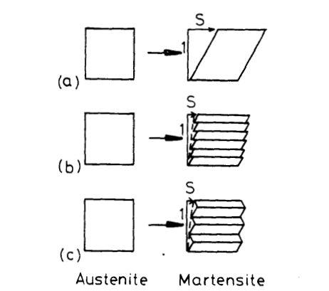

Las primeras agujas de martensita se forman al enfriar rápidamente la fase matriz a la temperatura Ms (Martensite start). A medida que disminuye la temperatura se van formando nuevas agujas y crecen las ya existentes hasta que se llega a una temperatura a la cual ya no se forma martensita, llamada Mf (Martensite finish). Esto no significa que la estructura sea completamente martensítica. Como la transformación martensítica implica una expansión de la red, la formación de varias placas puede dejar la austenita remanente comprimida, dejándola sin espacio para transformar. También puede ocurrir lo inverso, y producir la transformación de la martensita a la fase inicial aumentando la temperatura, pasando las temperaturas As (Austenite start) y Af ( Austenite finish).

[Duering p11] Otra forma de inducir la transformación martensítica es por medio una tensión aplicada, es equivalente al calentamiento y enfriamiento pero en sentido contrario. Enfriar a una temperatura entre Ms y M f es equivalente a aplicar una tensión cada vez mayor, mientras que calentar para revertir la formación de las láminas de martensita equivale a una disminución en la fuerza aplicada. La martensita que se forma por arriba de Ms por medio de una tensión aplicada recibe el nombre de martensita inducida por tensión (SIM)

Gráfico tensión de transf vs temperatura

Como dijimos anteriormente la martensita se acomoda al espacio disponible por maclado o cizalladura. Dependiendo del o los mecanismos que ocurran se obtendrán distintas morfologías y propiedades. En la transformación por maclado, donde existe una simetría entre la estructura de la fase matriz y la nueva, los cristales están conectados por movimientos menores a un parámetro de red. Mientras que en la transformación por deslizamiento ( o reconstructiva), ocurre un movimiento infinitesimal de los átomos, y por ende, la rotura y formación de los enlaces atómicos (deslizamiento). Estos dos mecanismos son utilizados por los aceros, elementos puros y estructuras como el CsCl [Ryan Eliot internet y duering]. El hecho de romper enlaces y formar nuevos hace que las transformaciones de estos elementos sea irreversible. Por otro lado las aleaciones con memoria de forma como Cu-Zn-Al o Cu Zn Ti solo sufren un cambio de forma por maclado y no por deslizamiento, lo que hace que esta deformación sea reversible. Además el plano de hábito en la transformación por maclado tiene mayor movilidad. Esto hace que al aplicar o retirar una tensión (o enfriar o calentar) la interfase se mueva facilmente a medida que ocurre la transformación a martensita, o retransformación a austenita.

Pseudoelasticidad

Al graficar la fracción martensítica en función de la temperatura o la tensión aplicada, puede verse que presenta una histéresis, por lo que al transformar y retransformar en sentido inverso, la curva no “sigue un mismo camino”. El proceso de transformación martensítica es termoelástico, o sea que la transformación no se da únicamente por una fuerza impulsora química, sino que se almacena energía elástica (por esfuerzos de deformación aplicados al transformar y se libera por la retransformación a austenita), por la fricción que produce el movimiento de inerfaces y la creación de defectos. El área encerrada en la curva es la energía consumida en un ciclo de transformación y retransformación dándoles a los materiales con memoria de forma la propiedad de amortiguadores.

Grafico de n (fracción transformada) vs deformación o temperatura

[Dealey et al. 1987 ----> lo cita stoiber] atribuye el gasto de energía en la transformación a los siguientes fenómenos:
- Procesos como nucleación
- Procesos de no equilibrio inducidos por esfuerzos externos (temperatura o tensiones) que actúan como fuerza impulsora para la transformación (ejemplo: relajación de energía elástica almacenada )
- Contribuciones irreversibles como trabajo de fricción para mover interfases
- Envejecimiento y estabilización de fases (por ejemplo a altas temperaturas)

La histéresis puede verse en la zona de transformación donde se consume y se libera energía al transformar y retransformar respectivamente (Plató ?). También se ve en la zona donde ya se transformó a martensita, y se consume energía en el movimiento de interfases entre martensita y austenita ( Planos de hábito).

Hay que aclarar que la zona de plató en la cual ocurre la transformación no siempre será perfectamente horizontal. Al aplicar una tensión a un material, este se deforma debido al movimiento de dislocaciones en las direcciones compactas de la red cuando esta alcanza la tensión crítica resuelta. La deformación no ocurre en el sentido de la carga aplicada, sino que se deforma en la direcciones compactas. El único caso en que la deformación ocurre en la dirección de la tensión aplicada es cuando ambas coinciden. Por lo tanto al aplicar una tensión genérica, la parte que actúa en la deformación se llama tensión crítica resuelta que corresponde a la proyección de la tensión aplicada en las direcciones compactas. Si el material es un monocristal, alcanzará la fluencia plástica cuando alcance la tensión crítica en las direcciones compactas de esta configuración. Si en cambio el material es policristalino, cada uno de los granos tendrá una tensión distinta en sus direcciones compactas. Si se va aumentando la carga, primero llegará a la tensión crítica de algunos granos, y luego alcanzará la tensión crítica en granos con orientaciones menos favorables. Por esto se necesitarán mayores tensiones para llegar a la rotura de un material cristalino.
La Ley de Smidth calcula la tensión en las direcciones compactas en función de la tensión aplicada y la orientación de la red cristalina. Si se tiene una probeta de sección A, y se le aplica un esfuerzo F, la tensión aplicada será:

Si λ es el ángulo entre la tensión aplicada y la dirección de deslizamiento o cizalladura, el esfuerzo cortante efectivo que actúa en este plano será:

El área correspondiente al plano donde se ubica la dirección compacta es:

Donde φ es el ángulo entre la tensión aplicada y la normal al plano compacto. Por lo que la tensión resuelta que actúa en el plano de direcciones compactas será:

[Duering] La formación de la martensita por encima de la Ms a través de una tensión aplicada sigue un comportamiento lineal. Esto es, a mayor temperatura, se necesitará una mayor tensión. Por otro lado si se extrapola hasta que la tensión necesaria sea cero se llega a la Ms. Este comportamiento se describe con una ecuación análoga a la de Clausius-Clapeyron, la cual describe la transformación de una fase a otra.:

Donde P, T, S y V con la presion, temperatura, el cambio de entropía al transformar y el cambio de volumen respectivamente. En la línea formada por este gráfico coexisten ambas fases.
Para la transformación martensítica se utiliza una ecuación equivalente:

donde 𝜏_{M}, T y V son la tensión resuelta, la temperatura y el cambio de volumen (V_{γ}) respectivamente.

grafico de tension vs temperatura

Por encima de Ms y aplicando una tensión, a medida que se forma martensita su formación de hace más dificultosa. Llega una temperatura donde la tensión necesaria para formar martensita es mayor a la necesaria para mover las dislocaciones. La temperatura a la cual ocurre esto es la Md, y es la mayor temperatura a la cual se puede obtener martensita por deformación plástica. Por este motivo las aleaciones con memoria de forma a partir de la formación de SIM, se utilizan en el rango entre Ms y Md.
Para las aleaciones de Cu-Zn-Al, a T > 50K, ∆S es practicamente independiente de la temperatura [Tesis Pierre], por lo que consideramos que tiene un comportamiento prácticamente lineal. Puede verse que cuando no hay tensiones aplicadas la temperatura de transformación coincide con la Ms.

Medicion avance transformación

[Duering ]La transformación martensítica puede seguirse midiendo diferentes parámetros como la variación de resistencia eléctrica, el cambio de longitud o de volumen en función de la temperatura. Otra forma de medir la transformación martensítica de manera precisa es graficando la tensión de fluencia del material. La deformación en principio se debe al movimiento de dislocaciones en la austenita, y al movimiento de las interfases de la martensita a medida que transforma. Como dijimos estas interfases son bastante móviles por lo que aparece un plató en la curva de tensión deformación. Una vez que la transformación avanza y se encuentran las interfases de las distintas placas su movilidad se reduce y comineza la deformación elástica de la martensita, lo cual se ve como un nuevo aumento en la tensióin de fluencia. Finalmente la martensita deforma por deslizamiento. Es muy importante caracterizar el rango de tensiones en el que la martensita deja de deformar por maclado y pasa a deformarse por deslizamiento ya que al mantenernos en este rango, la transformaciónes son reversibles y pueden aprovecharse las propiedades de memoria de forma.

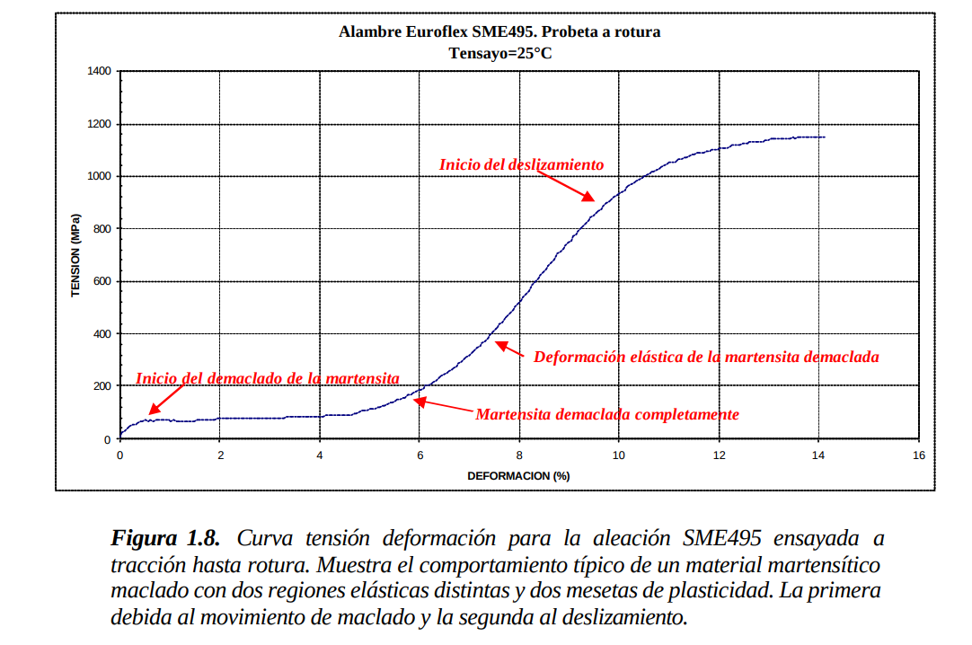

Memoria de forma:

Según duering: pag 11 (?)

[Duering] Al enfriar una muestra de austenita a una temperatura inferior a Mf la muestra transformará a martensita. Por otro lado al calentarla a una temperatura mayor a Af volverá a transformar a austenita. Si la muestra de martensita (por debajo de Ms) se deforma plásticamente y luego se calienta por encima de Af, recuperará su forma original a medida que transforma a austenita. Si luego se enfría nuevamente no habrá un cambio de forma. Este efecto se llama “memoria de forma” ya que ocurre una sola vez, a menos que se vuelva a deformar la muestra en la fase martensítica. Existe otra propiedad llamada memoria de forma doble en la que la muestra al enfriarse desde austenita a martensita recuperará el estado inicial de deformación. Este comportamiento es mucho mas complejo y no se tratará en este trabajo
Al enfriar la austenita puede transformar a agujas martensitas con orientaciones distintas. El efecto de memoria de forma se basa en que la austenita tiene mayor cantidad de simetrías que la martensita. Así la austenita puede transformar de distintas formas a martensita, pero existe solo una forma en que la martensita transforma a austenita. Esto hace que al retransformar desde la martensita deformada a austenita recupere su forma original
.
Como dijimos la martensita puede transformar térmica o mecánicamente. Si transforma térmicamente, muchos tipos y platos de martensita se van formando en distintas direcciones, acomodándose al espacio que tienen. Cuando se forman por una tensión aplicada, las agujas se forman deslizando planos en la dirección de mayor tensión resuelta. Así todas las agujas de martensita quedan alineadas en la misma dirección. Esto hace que al calentar y transformar a austenita todo se mueva en la misma dirección y recupere la forma original. Puede ocurrir que se formen dos placas en distinta dirección y se crucen, esto hace que en el punto donde se crucen “ queden enganchadas”, análogo a lo que ocurre con las dislocaciones, generando un impedimento para que las láminas deslicen al reacomodarse.

Aleación Cu Zn Al

En el gráfico de fases estables de la aleación Cu Zn pueden verse las distintas fases alfa, beta, gamma y otras más complejas. La fase que nos interesa es la beta, estable a alta temperatura y con una concentración electrónica de 1,48, la cual posee una estructura bcc de tipo A2, esto es los átomos se encuentran desordenados ocupando cualquier posición. Siguiendo el gráfico de equilibrio si se realiza un enfriamiento lento la fase beta se descompone en dos fases de equilibrio alfa y gama. Si se realiza un enfriamiento rápido los átomos sufren un ordenamiento de primeros vecinos, esto es, continuan con una estructura bcc pero los átomos ocupan las posiciones similares a una red de CsCl (estructura B2). Finalmente ocurre un ordenamiento a segundos vecinos llegando a un ordenamiento de tipo L2₁. Las estructuras martensíticas de la aleación Cu Zn Al poseen estructuras muy complejas llamadas Long Period Stacking Order (LPSO). Dependiendo de la secuencia de apilamiento de planos compactos se obtendrán distintos tipos de martensita. Esta secuencia de planos compactos varía con la fase de la cual se parte para la transformación martensítica. Por ejemplo, si se parte de la fase beta L2₁ se llega a una estructura martensítica 18R, en cambio si se parte de una estructura B2 se obtendrá un apilamiento de 9 planos compactos llamado 9R. La fase de nuestro interés para obtener una aleación con propiedades de memoria de forma es la 18R, la cual puede formar en la transformación β⇀ 18R veinticuatro variantes martensíticas dependiendo del orden de apilamiento de los planos compactos. No entraremos en detalle respecto de la estructura de las fases, sino que se presentan de manera ilustrativa.
La aleación de Cu Zn Al es muy suceptible a cambios de composición, donde un cambio muy pequeño en la cantidad de un aleante puede cambiar en gran medida la Ms. Como se ve en el diagrama estable Cu Zn, a altas temperaturas y con una composición electrónica e/a de alrededor de 1,48 la aleación se compone de una fase β (bcc). La concentración electronica de nuestra aleación está dada por la expresión:
e/a=1+C_{Zn}+2C_{Al}
Donde Cx es la concentración atómica de cada elemento y va desde cero hasta uno. La Ms también puede escribirse en función de las concentraciones, existen distintas formulas empiricas que pueden usarse. Para una concentración electrónica de e/a=1,48 la que mejor ajusta es la siguiente:
Ms[K]=2686-6400CZn-9000CAl
Si además usamos que:
CCu+CZn+CAl=1
podemos obtener las concentraciones necesarias para una determinada Ms buscada. Esto es muy útil ya que buscamos tener una Ms menor a la temperatura ambiente, para luego poder deformar y obtener un comportamiento pseudoelástico a temperatura ambiente. Si la Ms es mayor, la muestra deberá deformarse a mayor temperatura, lo cual exige la utilización de un equipo mas complejo capaz de controlar simultáneamente tensiones y temperatura.
A continuación se muestra un ejemplo donde se ve cómo una leve variación en el contenido de distintos aleantes cambia muy marcadamente la Ms. Además hay que tener en cuenta que al fundir la aleación, el Zn se volatiliza y se pierde facilmente, lo que como dijimos generan un gran cambio en la Ms de la aleación. Esto puede contrarrestarse agregando una cantidad de Zn extra para compensar el que se perderá en la fundición.

Cu (g) | Zn (g) | Al (g) | Ms (Celcius)
12,53 | 2,81 | 1,287 | -34,08
12,53 | 2,53 (-10%) | 1,287 | 25,97
12,53 | 2,38 (-15%) | 1,287 | 87,87
12,53 | 1,61 | 1,287 | 285,6

Además de la composición, las temperaturas de transformación varían dependiendo de la historia térmica que sufrió la aleación, ya que influye en la estabilización de las distintas fases. Por ejemplo en un austenizado (fase beta) a mayor temperatura se produce un mayor crecimiento de granos, lo que lleva a un aumento en las temperaturas de transformación ()Hall-Petch. Otro factor importante es el envejecimiento a altas temperaturas. A partir de los 120 grados la martensita comienza a estabilizarse, disminuir su energía libre, lo que genera que las temperaturas y tensiones de transformación se modifiquen (As y Af aumentan). Como la estabilización de las fases se produce por difusión, los parámetros que la controlan son las temperaturas, tensiones aplicadas y la concentración de vacancias. Queda claro que las primeras dos variables pueden controlarse fácilmente, mientras que la concentración de vacancias es más complejo.
A altas temperaturas, donde se encuentra el campo de la fase beta, la aleación presenta un rápido crecimiento de grano. las interfaces son frágiles, y propensas a falla por fisuras intergranulares. En la bibliografía pueden encontrarse distintos elementos que actúan como refinadores de grano. Generalmente actúan formando precipitados que facilitan la nucleación heterogénea y dificultan el crecimiento de grano. Es por esto que no generan un cambio en las temperaturas de transformación. Rist Elst (paper del refinador) realizó un estudio con diferentes refinadores: Co, Ti, B. Encontró que el que producía un mayor efecto era el B, ya que formaba precipitados de AlB2. Con una cantidad entre 0.04 y 0.6 de B, obtuvo un tamaño de grano de Dbeta entre 50 y 100 micrómetros. Los otros elementos demostraron tener un menor efecto de reducción. Basándonos en este trabajo utilizaremos Al B2 como refinador.
Otra forma de disminuir el tamaño de grano es por medio de trabajado mecánico. Resulta evidente que la esponja tendrá su morfología final desde la colada de la fundición, por lo que no puede trabajarse mecánicamente. Además no es posible realizar un enfriamiento rápido. Las esferas de sílica gel son malas conductoras de calor. Si se busca enfriar rápidamente la estructura luego de colada, se obtendrá una capa exterior con granos finos, pero el interior igualmente tardará en enfriarse. Por esto queda como única opción de reducir el tamaño de grano la utilización de refinadores.

7

